КОМУНАЛЬНЕ ПІДПРИЄМСТВО «ТЕРНІВСЬКЕ ЖИТЛОВО-КОМУНАЛЬНЕ ПІДПРИЄМСТВО»
ОБҐРУНТУВАННЯ
технічних та якісних характеристик закупівлі Валики, вантузи, відра, віники, йоржики, корзини для сміття, мітли, пензлики, совки, щітки у розмірі бюджетного призначення, очікуваної вартості предмета закупівлі
(оприлюднюється на виконання постанови КМУ № 710 від 11.10.2016 «Про ефективне використання державних коштів» (зі змінами))

Найменування, місцезнаходження та ідентифікаційний код замовника в Єдиному державному реєстрі юридичних осіб, фізичних осіб — підприємців та громадських формувань, його категорія: Комунальне підприємство «Тернівське житлово-комунальне підприємство; 51500, м. Тернівка, Павлоградський р-н, Дніпропетровська обл., вул. Героїв України, 29; 31657751; Юридичні особи, які забезпечують потреби держави або територіальної громади.

Назва предмета закупівлі із зазначенням коду за Єдиним закупівельним словником (у разі поділу на лоти такі відомості повинні зазначатися стосовно кожного лота) та назви відповідних класифікаторів предмета закупівлі й частин предмета закупівлі (лотів) (за наявності): Валики, вантузи, відра, віники, йоржики, корзини для сміття, мітли, пензлики, совки, щітки, за кодом ДК 021:2015 Єдиного закупівельного словника 39220000-0 Кухонне приладдя,товари для дому та господарства і приладдя для закладів громадського харчування

Вид та ідентифікатор процедури закупівлі: відкриті торги (з особливостями), UA-2025-03-12-002347-a

Очікувана вартість та обґрунтування очікуваної вартості предмета закупівлі: 120 020 грн. 00 коп. Визначення очікуваної вартості предмета закупівлі обумовлено статистичним аналізом загальнодоступної інформації про ціну предмета закупівлі на підставі затвердженої центральним органом виконавчої влади, що забезпечує формування та реалізує державну політику у сфері публічних закупівель.

Розмір бюджетного призначення: 120 020 грн. 00 коп., затверджене Рішенням Тернівської міської ради від 29.11.2024 № 819-38/VIII "Про бюджет Тернівської міської територіальної громади на 2025 рік".

Обґрунтування технічних та якісних характеристик предмета закупівлі.
Термін поставки товару: протягом 20-ти (двадцяти) робочих днів з наступного дня після дати укладання договору, за адресою: м. Тернівка, Павлоградський район, Дніпропетровська область, вул. Героїв України, 29, Україна, 51500.
Якісні та технічні характеристики предмета закупівлі визначені з урахуванням реальних потреб підприємства та оптимального співвідношення ціни та якості.
Враховуючи зазначене, замовник прийняв рішення стосовно застосування таких технічних та якісних характеристик предмета закупівлі:
- Детальний опис предмета закупівлі:
Таблиця 1
Назва предмета закупівлі | Валики, вантузи, відра, віники, йоржики, корзини для сміття, мітли, пензлики, совки, щітки
Код ДК 021:2015 | 39220000-0 Кухонне приладдя,товари для дому та господарства і приладдя для закладів громадського харчування
Назва товару номенклатурної позиції предмета закупівлі та код товару , визначеного згідно з Єдиним закупівельним словником, що найбільше відповідає назві номенклатурної позиції предмета закупівлі | 1. Валик малярний 6*30*150 – (39224210-3 - Пензлі для фарбування)  2. Валик фарбувальний 10-(39224210-3 - Пензлі для фарбування)  3. Валик фарбувальний 20-(39224210-3 - Пензлі для фарбування)  4. Вантуз (39224000-8 - Мітли, щітки та інше господарське приладдя)  5. Відро оцинковане 10 л (39224330-0 - Відра)  6. Віники "сорго" (39224000-8 - Мітли, щітки та інше господарське приладдя)  7. Йоржик (39224310-4 - Туалетні йоржики)  8. Корзини для сміття у туалети (39224340-3 - Відра для сміття)  9. Мітла з дерези без черенка (39224100-9 - Мітли)  10. Мітла з черенком (39224100-9 - Мітли)  11. Мітла кругла поліпропіленова (39224100-9 - Мітли)  12. Пензлик (кисть) фарбувальний(10см) (39224210-3 - Пензлі для фарбування)  13. Пензлик фарбувальний великий 140*40 мм (39224210-3 - Пензлі для фарбування)  14. Пензлик фарбувальний малий 70 мм (39224210-3 - Пензлі для фарбування)  15. Пензль д. 3 (39224210-3 - Пензлі для фарбування)  16. Совок для сміття пластиковий з довгою знімною ручкою 48 см (39224350-6 - Совки)  17. Щітка (кисть) побілочна маклавиця 50*150 мм 39224200-0 - Щітки)
Кількість поставки товару | 1327 шт., у тому числі:  1. Валик малярний 6*30*150 - 10 шт  2. Валик фарбувальний 10 - 10 шт  3. Валик фарбувальний 20 -2 шт  4. Вантуз - 1 шт  5. Відро оцинковане 10 л - 6 шт  6. Віники "сорго" - 810 шт  Віники "сорго" для вологого та сухого прибирання підлоги повинен бути виготовлений з натуральної сировини - віничного сорго, яке відрізняється міцністю та довговічністю. Робоча частина віника повинна бути надійно перев'язана поліпропіленовим шпагатом, який повинене запобігати розпаду матеріалу при інтенсивному використанні. Віник повинен бути щільнонабитим.  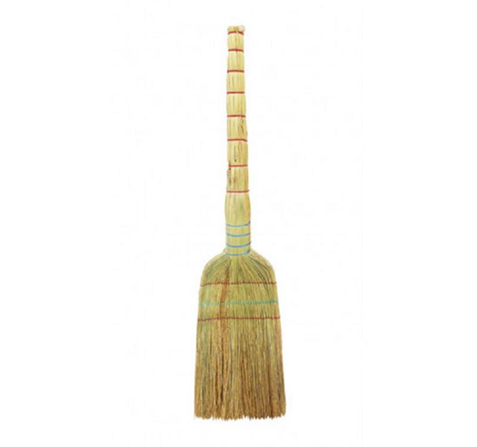  7. Йоржик - 2 шт  8. Корзини для сміття у туалети - 7 шт  9. Мітла з дерези без черенка - 300 шт  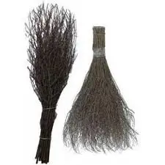  10. Мітла з черенком - 4 шт  Мітла з черенком призначена для вуличних робіт. Висота – 80-90 см, діаметр рукоятки ― 7-8 см, матеріал - дереза  11. Мітла кругла поліпропіленова - 15 шт  12. Пензлик (кисть) фарбувальний(10см) - 5 шт  13. Пензлик фарбувальний великий 140*40 мм - 10 шт  14. Пензлик фарбувальний малий 70 мм - 10 шт  15. Пензль д. 3- 20 шт  16. Совок для сміття пластиковий з довгою знімною ручкою 48 см - 50 шт  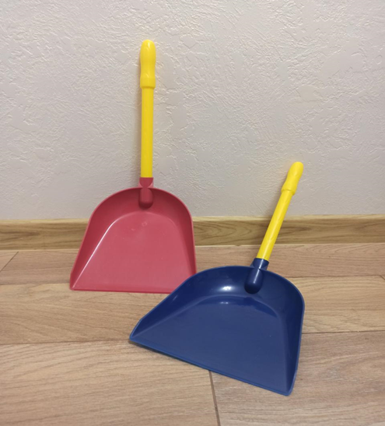  17. Щітка (кисть) побілочна маклавиця 50*150 мм - 65 шт  Щітка застосовується для розмивання стель, рівномірного нанесення ґрунтовки, побілки, лаку, шпалерного клею та інших складів на великі розміри поверхні. Зовні макловиці схожі на щітку з короткою ручкою. Щетина – натуральна та дозволяє ефективніше обробляти рифлену поверхню.  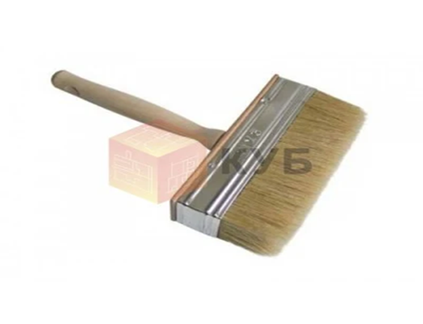
Місце поставки товару | вул. Героїв України, 29, м. Тернівка, Павлоградський район, Дніпропетровської області, Україна, 51500
Строк поставки товару | протягом 20-ти (двадцяти) робочих днів з дати укладення Договору

- Предмет закупівлі повинен відповідати:
- Якість товару повинна відповідати вимогам відповідних діючих нормативних документів (ГОСТ, ДСТУ, ТУ тощо). Товар не повинен вміщувати сторонніх забруднюючих домішок. У випадку, якщо поставлений товар виявиться неякісним або таким, що не відповідає вимогам Замовника, Учасник зобов’язаний замінити цей товар. Учасник гарантує негайну заміну неякісного товару. Всі витрати, пов’язані із заміною товару неналежної якості несе Учасник.
- Товар повинен бути новим та не бути використаним, або регенерованим (виготовленим шляхом відновлення товару, бувшому у використанні). Товар повинен відповідати вимогам діючих стандартів України.
- Товар постачається на умовах DDP Інкотермс-2010 протягом 20-ти робочих днів з дати укладення договору Замовника на адресу: 51500, Україна, Павлоградський район, Дніпропетровська область, Павлоградський район, м. Тернівка, вул. Героїв України, 29.
- Замовник залишає за собою право зменшити кількість товару після укладання договору у разі зменшення бюджетного фінансування.
- При поставці Товару необхідно надавати гарантії якості товару, а саме: кожну партію Товару повинен супроводжувати документ про якість, та відповідність ДСТУ (надати копію паспорту якості, сертифікату відповідності та інше, якщо це передбачено діючим законодавством).
- Ціна на товар має бути визначена з урахуванням податків і зборів, що сплачуються або мають бути сплачені, а також інших витрат, визначених законодавством для товару даного виду, транспортні витрати на доставку товару (власним транспортом постачальника або підприємством-перевізником).
- Умови оплати: Замовник сплачує Учаснику на його розрахунковий рахунок відповідну суму за товар після одержання товару протягом 15 (п’ятнадцяти) робочих днів з дати надходження бюджетного фінансування на розрахункових рахунок замовника.
- Учасник повинен надати інформацію про підприємство-виробника Товару (найменування та його адреса), якщо він не є виробником.

Таблиця 2
№ з/п | Найменування запропонованого товару | Виробник товару* | Країна походження товару** | Кількість | Одиниця виміру
1.
* Зазначається учасником найменування виробника із зазначенням організаційно-правової форми (товариство з обмеженою відповідальністю, приватне підприємство тощо).
** Країною походження товару вважається країна, у якій товар був повністю вироблений або підданий достатній переробці відповідно до критеріїв, встановлених Митним кодексом України.

Примітка: У разі посилання у викладеній інформації на конкретну торговельну марку чи фірму, патент, конструкцію або тип у найменуваннях за предметом закупівлі, джерело його походження або виробника, - слід вважати в наявності вираз «або еквівалент»

Посада, прізвище, ініціали, власноручний підпис уповноваженої особи Учасника,
завірені печаткою (за наявності).

